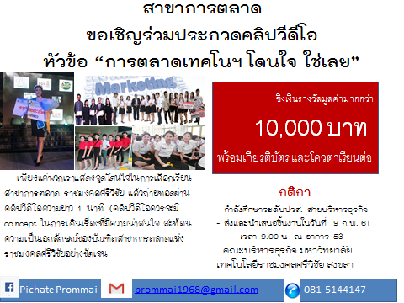
ขอเชิญร่วมประกวดคลิปวีดีโอ “การตลาดเทคโนฯ โดนใจ ใช่เลย”
แสดงให้เห็นถึงมุมมองโดนใจที่นักศึกษาระดับ ปวส. ใช้ในการตัดสินใจเลือกเรียนระดับปริญญาตรีสาขาการตลาด คณะบริหารธุรกิจ มทร.ศรีวิชัย ไม่ว่าจะเป็นมุมมองด้านชื่อเสียง การผลิตบัณฑิตนักปฏิบัติ ความเชี่ยวชาญของอาจารย์ สภาพแวดล้อม จบแล้วมีงานทำ การยอมรับของสถานประกอบการ ฯลฯ
ชิงเงินรางวัลมูลค่ากว่า 10,000 บาท พร้อมเกียรติบัตร + สิทธิโควตาการเข้าเรียน
เงื่อนไขข้อกำหนดในการส่งคลิปเข้าร่วมประกวด
1. เป็นคลิปวีดีโอเกี่ยวกับมุมมองของนักศึกษาต่อสาขาการตลาด คณะบริหารธุรกิจ มหาวิทยาลัยเทคโนโลยีราชมงคลศรีวิชัย
2. ความยาวของคลิปวีดีโอประมาณ 45วินาที ถึง 1 นาที
3. ผู้สนใจส่งคลิปวีดีโอเข้าร่วมประกวดสามารถนำมาส่งได้ภายในวันที่ 8 กุมภาพันธ์ 2561( ใบสมัครพร้อมซีดี-คลิปวีดีโอ)
4. ผลงานที่ผู้ส่งเข้าประกวดต้องสร้างสรรค์ด้วยตนเอง ห้ามทำซ้ำ ดัดแปลงเลียนแบบของบุคคลอื่น และห้ามนำคลิปวีดีโอของผู้อื่นมาส่งประกวดในนามตนเอง
5. คณะกรรมการตัดสิน มีสิทธิ์กำหนดวิธีการตัดสิน และผลการตัดสินของคณะกรรมการถือเป็นที่สิ้นสุด ผู้ส่งคลิปวีดีโอเข้าประกวดไม่มีสิทธิ์อุทธรณ์ใดๆ ทั้งสิ้น
6. ผลงานที่ได้รับรางวัลจะตกเป็นกรรมสิทธิ์ของสาขาการตลาด คณะบริหารธุรกิจ มหาวิทยาลัยเทคโนโลยีราชมงคลศรีวิชัย โดยสามารถนำมาใช้ในกิจกรรมและธุรกิจใดๆ ได้ทุกประการ
รางวัล
รางวัลชนะเลิศ เงินรางวัล 5,000 บาท
รางวัลรองชนะเลิศ เงินรางวัล 3,000 บาท
รางวัลชมเชย เงินรางวัล 2,000 บาท
หมายเหตุ รางวัลชมเชยมี 2 รางวัลๆละ 1,000 บาท

ประกวดคลิปวีดีโอ
หัวข้อ “การตลาดเทคโนฯ
โดนใจ ใช่เลย”

ใบสมัคร
ชื่อกลุ่ม(ทีม) : ............................................................................สถานศึกษา..............................................................
ชื่อคลิป : …………………………………………………ชื่ออาจารย์ที่ปรึกษาประจำทีม : ……………………………..โทร.......................................................................... E-mail ………………….…....................................................
หัวหน้ากลุ่ม
1.นาย/นางสาว......................................................................สาขาวิชา...........................……………......................
โทร.......................................................................... E-mail ……………………………………………......................
ผู้ร่วมทีม
2.นาย/นางสาว......................................................................สาขาวิชา...........................……………........................
โทร.......................................................................... E-mail ……………………………………………........................
3.นาย/นางสาว......................................................................สาขาวิชา...........................……………........................
โทร.......................................................................... E-mail ……………………………………………........................
4.นาย/นางสาว......................................................................สาขาวิชา...........................……………........................
โทร.......................................................................... E-mail …………………………………………….........................
5.นาย/นางสาว......................................................................สาขาวิชา...........................……………........................
โทร.......................................................................... E-mail ……………………………………………........................
prommai1968@gmail.com 081-5144147

